**Конспект занятия в старшей группе: «Занимательная грамматика»**

Воспитатель Русакова М.Ю.

Цель:

- использование игровых форм и методов при организации учебно-воспитательного процесса по развитию речи и речевого общения детей дошкольного возраста

-помочь взрослым формировать у воспитанников определенные знания и умения по звуковому анализу слов,  построение предложения с помощью схем и условных обозначений

Иллюстрации: схемы, индивидуальные карточки, наглядный материал, цветные и простые карандаши, цветные мелки

План проведения занятия:

1. Организационная часть

2. Основная часть

Актуализация опорных знаний

Теоретическая информация

Практическая деятельность:

- Упражнение «Гласные - согласные»;

- Упражнение «Телеграфист»;

- Игра «Разговор леса»;

- **Звуковой анализ слов**;

- Стихотворная физкультминутка;

- Упражнение «Найди звук»;

- Упражнение «Поймай ошибку»;

- Упражнение «Найди слово»

3. Подведение итогов «Новогодний аукцион»

4. Заключительная часть. «Сюрприз»

Ход занятия в старшей группе детского сада

1.Организационная часть

Упражнение «Приветствие».

Воспитатель здоровается с детьми и гостями и объясняет детям, что занятие необычное: на занятие пришли гости. Воспитатель предлагает детям прежде всего поздороваться с гостями и познакомиться. Для этого дети по очереди передают друг другу игрушку при этом называют свое имя и хорошие пожелания всем присутствующим. Таким образом создают доброжелательную атмосферу, благоприятную для дальнейшей работы.

2.Основная часть занятия

2.1. Актуализация опорных знаний

Педагог предлагает детям рассмотреть схему и ответить на вопрос:

- Из чего состоит наш язык? (из предложений)

- Из чего состоят предложения? (из слов)

- Из чего состоят слова? (из звуков)

- Какие бывают звуки? (гласные и согласные)

- Какими могут быть согласные звуки? (твердые и мягкие)

2.2. Сообщение темы и цели. Теоретическая информация

Воспитатель предлагает послушать сказочную историю:

Жили-были себе в царстве «Интересной грамматики» «дедушки», «бабушки» - предложения, «мамы» и «папы» - слова и их «детки» - звуки. Жили они дружно, весело и счастливо. Но вот однажды гласные звуки поссорились с согласными. Каждый из них решил, что он самый главный и может делать, что угодно. Они бесчинствовали, скакали, бегали с места на место и выталкивали своих «соседей» и, в конце концов, разбежались в разные стороны. Но звуки - «маленькие детки», поэтому заблудились и не могут найти дорогу домой. В царстве «Грамматики» начался беспорядок. Никто ничего не может рассказать, услышать и понять. И сегодня мы отправимся в интересное, но сложное путешествие, полное приключений и неожиданностей, чтобы помочь звукам найти свой дом.

2.3. Практическая деятельность:

Прежде, чем отправиться помогать другим, необходимо подготовиться самым и показать, что сами способны.

**Артикуляционное упражнение «Почисти зубки»**.

Детям предлагается почистить зубки язычком как внешнюю так и внутреннюю стороны. Зубки нужно чистить слева направо и сверху вниз и наоборот. Зубкам от такой процедуры щекотно, и они кусают слегка язычок.

Чистить зубы нам не лень —

Чистим их два раза в день.

Чистим зубки дважды в сутки,

Чистим долго — три минутки.

Упражнение «Гласные - согласные»

Педагог называет отдельные звуки, а дети должны хлопать в ладоши, когда слышат гласный, стучать по столу, когда слышат твердый согласный и сидеть молча, когда слышат мягкий согласный;

Упражнение «Телеграфист»

Педагог говорит отдельные звуки, а дети составляют из них слова:

з-и-м-а, с-н-е-г, с-н-е-г-о-в-и-к, в-е-т-е-р, м о р-о-з, х-о-л-о-д и т.д.

Игра «Поезд»

Для того, чтобы попасть в царство «Грамматики», необходимо сесть в «поезд». Дети выстраиваются в колонну друг за другом. Первым стоит «электровоз», который сигнализирует об отправке гудком. Второй - «машинист». Он руководит «поездом». Остальные дети - «вагончики». Они имитируют звуки поезда, который движется. По сигналу педагога «поезд» отправляется в путь. Каждый участник выполняет свою роль. После того, как «поезд прибывает в царство Грамматики», все дети занимают свои места.

Упражнение «Таинственный мир звуков»

Детям раздаются картинки-схемы с изображением предметов, названия которых состоят из трех, четырех и пяти звуков. Они вместе с педагогом (или самостоятельно) проводят звуковой анализ слов (дети на карточках, педагог у доски) в следующем порядке:

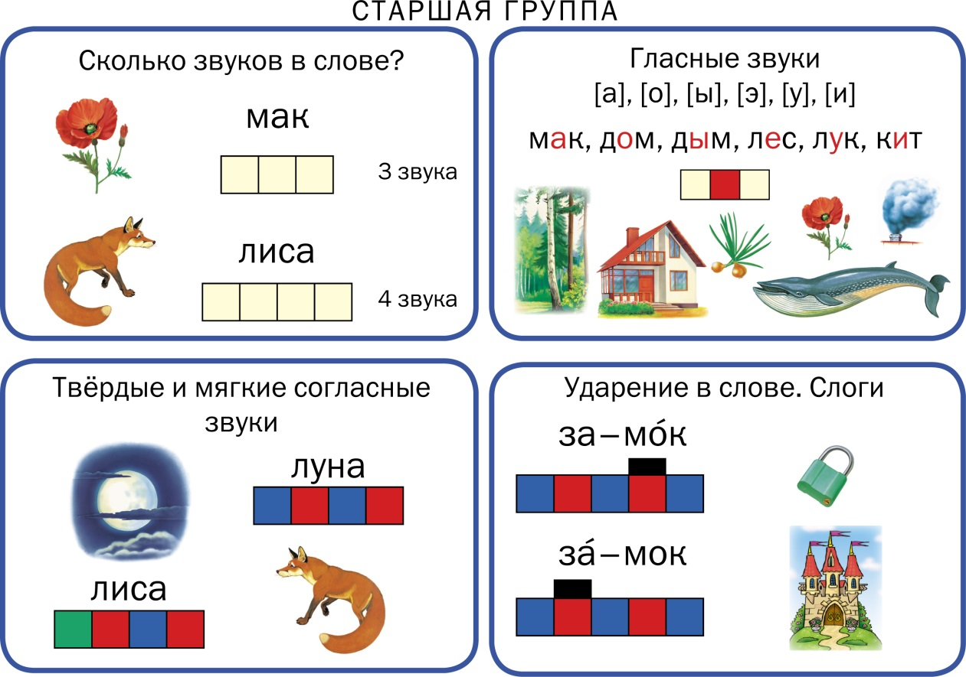

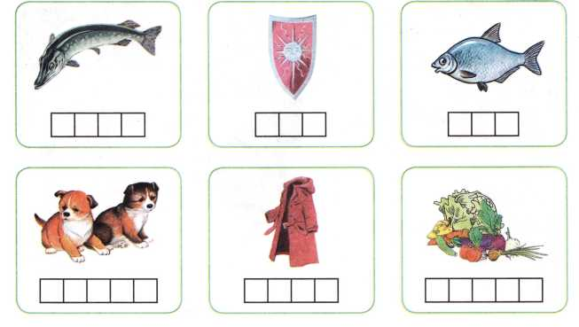

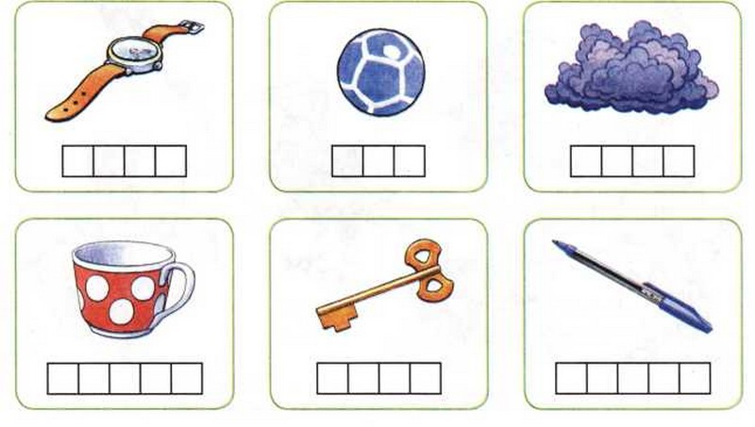

- Сколько звуков в слове?

- Назовите первый звук.

- Какой это звук: гласный или согласный?

- Если согласный, то твердый или мягкий?

- Каким значком обозначаем этот звук?

- Сколько гласных звуков в слове?

- Сколько согласных в слове?

- Сравните похожие слова: чем они похожи и чем отличаются?

Дети проверяют правильность выполнения своих задач с теми, что выполнил педагог на доске.

Стихотворная физминутка

Дети повторяют с педагогом слова и имитируют действия

Да-да-да! Да-да-да!

Журчит в источнике вода (дети переминаются с ноги на другую)

Ди-ди-ди! Ди-ди-ди!

Наклонились к воде (наклоняются, набирают ручками «из ручейка воду»)

Набрали водички и умыли личико («умываются»).

Напились водицы и снова сели учится («пьют воду» и садятся на свои места).

Игра «Найди звук».

Педагог предлагает детям вернуть на место звук, который потерялся. Он читает стих, а дети называют, какой буквы недостает в слове:

Черный котик бежал в ле ... (с)

И на дерево зале ... (з)

И т.п.

Упражнение «Найди звук»

Педагог демонстрирует детям картинки с изображением предметов, которые отличаются друг от друга одним звуком и предлагает определить эти звуки.

Упражнение «Поймай ошибку»

Педагог раздает детям карточки с изображением предмета и схемой звукового анализа названия этого предмета, в которой намеренно допущена ошибка. Дети должны найти ошибку и исправить ее

Упражнение «Найди слово»

Педагог предлагает детям карточки с изображением предметов и схемами звукового анализа названий предметов, причем схемы размещены в произвольном порядке. Дети должны найти схему соответствующую предмету и соединить их простым карандашом.

Игра «Разговор леса»

Ветерок в лесу: Ш-ш-ш;

Ползет жук в траве:  Ж-ж-ж-ж;

Спел комарик: З-з-з-з;

Пролетела птица: Шух-шух;

Запыхтел ежик: Пых-пых-пых

3. Заключительная часть

Подведение итогов.

После того, как дети выполнили все задачи и вернули звуки на места, делаем вывод, что все звуки одинаково важны.

«Новогодний аукцион» «Сюрприз»

В конце занятия целесообразно провести сюрпризный момент. Детям предлагается украсить новогоднюю елку. Для этого им нужно назвать слово, которое связано с новогодними праздниками, после чего достать из волшебной шкатулки елочное украшение и повесить его на елку. А из волшебной сумки они получают сладкие подарки.